成套设备温升试验模拟负载恒流源 购置设备需求

序号 | 设备名称 | 数量 | 设备基本配置及技术要求（对应检测标准） | 符合标准
1 | 成套设备温升试验模拟负载恒流源 | 1台 | 一、设备总体要求  ★1. 本设备应该符合GB7251.1、GB7251.3、GB7251.12等低压电器标准中温升试验要求。特别是在低压成套开关柜（如GCK开关柜含有多路输出的配电柜、控制柜）的温升试验中，模拟负载恒流源做为负载应能实现多台恒流电源并机（同一台开关柜多个电流回路同时通电）运行,采用低电压输出，交流电源可以连续平滑地调节输出电流，以适应不同试验项目的不同电流大小的需要。  2．运行环境  （1）产品为户内安装的电器设备，污染等级为3级。  （2）周围空气温度：周围空气温度不超过＋40℃,下限为-5℃。且其24小时内的平均温度值不超过＋35℃。  （3）海拔：安装地点的海拔不超过1500m。  （4）湿度：最高温度为＋40℃时，空气的相对湿度不超过50％，在较低的温度下可以允许有较高的相对湿度，在＋20℃时可达90％。  3. 设备应采用支持现场总线技术的智能型传感器，实现数据传送的全数字化，显示操作单元选用了触摸式彩色液晶显示屏，全中文菜单，界面清晰直观，操作简单方便。  ★4.交流调压装置保护应采用微机自动保护控制和机械微动限位开关双重保护，确保恒流电源正常工作，确保产品的安全性、可靠性。  ★5.采用可编程控制器PLC作为中心处理器，对交流信号进行实时扫描,实现全面监测和闭环控制，设计密码设置管理，只有获得相应操作权限的人员，才能进行某些功能的操作。  ★6. 成套设备温升试验模拟负载恒流源应可实现全智能校正，在设备可调范围内自动生成多段校正系数，确保恒流电源稳流精度。  7.提供RS232和RS485两种通讯接口选择，可与后台计算机连接，通过PC机监控软件可对交流恒流电源工作过程进行实时监控。  二、技术参数  1.工作电源：三相四线380V（±15%），频率50±5 HZ；  2.型号规格，电流等级及电压输出：  3.输出电流：0.1IN-1.0IN任意连续可调；  ★4.恒流精度：≤±1％  ★5.输出波形：正弦波，波形失真度≤5％；  6.操作指示：触摸式彩色液晶显示屏；  7.具有相序、过流保护功能，允许空载；  8.放置方式：可移动，底部为万向滚轮，带刹车。  三、出厂技术文件  1.产品合格证；  2.产品安装使用说明书；  3.产品装箱明细表  四、质量保证和服务承诺  1.质保期（免费维修服务）2年；  2.服务响应时间36小时。  3.提供质检机构试验室重标合同复印件以及产品多台同时通电正常运行的验收报告。  4.交货期1个月（从合同签订日算起）  五、其它要求  ★应提供至少3家CNAS认可实验室的用户并机运行使用的证明且盖章，提供产品并机运行的工作原理及说明。  其它未提及的技术指标及功能，应满足有关国家标准、行业标准、检定规程、产品技术说明书的要求。  注：并机的理解（多台恒流源同时通电，每台的电流可任意调节，并且不互相影响），图纸示意。正常情况下，A、B、C、N为电源输入，恒流源位置为负载的电流，现低压柜的温升试验用恒流源作为模拟负载，代替原来的负载电流。  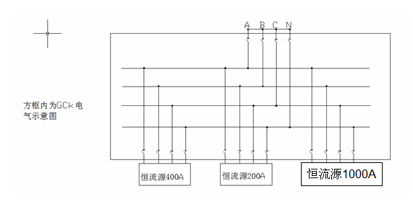  注：带★项为重点考核指标。 | GB7251.1、GB7251.3、GB7251.12等
  序号 | 型号规格 | 输入电源  V | 额定电流  A | 输出电压  V | 数量
  1 | 1000A×2路 | 380（1±5％）三相四线制 | 1000 | 0～6V | 1台
  2 | 插座箱 | 380V，8个插座 | 150 | 220V/380V | 1台

